LITTERATURE
ELMER de David Mc Kee

- Ecoute l’histoire.
- Réponds aux questions :
* Comment sont les éléphants dans le troupeau ?
* De quelle couleur est Elmer ?
* Nomme tous les animaux que Elmer rencontre dans la forêt.

Les réponses attendues :
* Ils sont différents en taille mais ils sont tous de la même couleur sauf Elmer
* Elmer est bariolé, il est de toutes les couleurs ou multicolore.
* Il rencontre le lion, le tigre, l’hippopotame, le zèbre, la girafe, le crocodile et la tortue.

- Colorie les lettres d’ELMER comme Elmer.
* Ecris ELMER en lettres creuses. Tu vas faire un quadrillage dans les lettres d’ELMER.
* Colorie chaque case comme l’éléphant. Attention tu ne peux pas avoir deux couleurs identiques côte à côte.

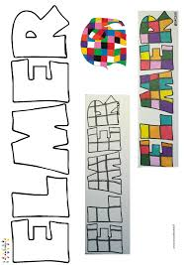

ELMER

